รูปภาพประกอบด้วย ข้อความ, คอมแพคดิสก์, ภาพหน้าจอ, คน

เนื้อหาที่สร้างโดย AI อาจไม่ถูกต้อง

**งานเชิงพัฒนา**

**คู่มือการผลิตจิงเกิ้ล** **และ คำประกาศเข้ารายการ**

**นายกิตติภณ ทุริวงษ์**

**นักวิชาการโสตทศันศึกษา**

**สังกัดหน่วยวิทยุ กองสื่อสารองค์กร**

**มหาวิทยาลัยขอนแก่น**

**พ.ศ. 2568**

**สารบัญ**

**บทนำ 4**

**วัตถุประสงค์ 5**

**บทที่ 1 6**

**บทที่ 2 12**

**บทที่ 3 14**

**บทที่ 4 16**

**บทที่ 5 18**

**บรรณานุกรม 18**

**บทนำ**

**ที่มาและความสำคัญ**

ในการผลิตรายการวิทยุกระจายเสียงทุกรายการ ผู้ผลิตรายการเป็นผู้ที่มีบทบาทสำคัญอย่างมาก รายการจะถูกใจผู้ฟังหรือไม่ ขึ้นอยู่กับการทำหน้าและความรับผิดชอบของผู้ผลิตรายการนั้นๆ ซึ่งมีกระบวนการและ ขั้นตอนการนำเสนอเนื้อหาที่ละเอียด ซับซ้อน ต้องอาศัยประสบการณ์และความเชี่ยวชาญเฉพาะ การผลิต รายการวิทยุกระจายเสียง จะต้องวิเคราะห์งานหรือภารกิจขององค์กรที่จะสื่อให้ชัดเจน วัตถุประสงค์ของรายการ กลุ่มเป้าหมาย ความยาวและระยะเวลาในการออกอากาศ จากนั้นจึงกำหนดเนื้อหารายการ และ รูปแบบของรายการให้เหมาะสม เพื่อให้การผลิตรายการวิทยุกระจายเสียงมีประสิทธิภาพและเป็นประโยชน์ต่อ ผู้ฟัง

กิตติภณ ทุริวงษ์

นักวิชาการโสตทัศนศึกษา

**วัตถุประสงค์**

**1. ความคุ้นเคยและภาพลักษณ์**

จิงเกิ้ลช่วยให้ผู้ฟัง/ผู้ชมจดจำรายการได้ง่ายขึ้น และสร้างภาพลักษณ์เฉพาะตัวให้กับรายการนั้นๆ

**2. สร้างความรู้สึกเชิงบวก**

จิงเกิ้ลและคำประกาศสามารถใช้เพื่อสร้างความรู้สึกเชิงบวกต่อรายการ เช่น ความสนุกสนาน, ความตื่นเต้น, หรือความรู้สึกผ่อนคลาย

**3. แจ้งรายละเอียดของรายการ**

จิงเกิ้ลและคำประกาศสามารถใช้เพื่อแจ้งให้ผู้ฟัง/ผู้ชมทราบรายละเอียดของรายการ เช่น ชื่อรายการ, เวลาออกอากาศ, และช่องทางที่สามารถรับชมได้

**4. สร้างการรับรู้และบอกเล่า**

จิงเกิ้ลช่วยให้ผู้ฟัง/ผู้ชมเกิดการรับรู้และบอกเล่ารายการให้กับคนอื่นๆ ได้ง่ายขึ้น

**5. ทำให้รายการมีความเป็นเอกลักษณ์**

จิงเกิ้ลและคำประกาศช่วยให้รายการมีเอกลักษณ์และแตกต่างจากรายการอื่นๆ

**บทที่ 1**

**1. โครงสร้างหน้าที่ความรับผิดชอบ**

**1.1 โครงสร้างของงาน**

**รูปภาพประกอบด้วย ข้อความ, ภาพหน้าจอ, ตัวอักษร, แผนภาพ

เนื้อหาที่สร้างโดย AI อาจไม่ถูกต้อง**

**ภาพที่ 1.1 แสดงโครงสร้างของงานกองสื่อสารองค์กร มข.**

**1.2 โครงสร้างการบริหารหน่วยงาน**

**รูปภาพประกอบด้วย ข้อความ, ภาพหน้าจอ, ตัวอักษร, เอกสาร

เนื้อหาที่สร้างโดย AI อาจไม่ถูกต้อง**

**ภาพที่ 1.2 แสดงโครงสร้างการบริหารหน่วยงาน กองสื่อสารองค์กร มข.**

**1.3 โครงสร้างการปฎิบัติงาน**

**นายชุมพร พารา**

**ผู้อำนวยการกองสื่อสารองค์กร**

**นางสาว ชุตินันท์ พันธ์จรุง**

**นักประชาสัมพันธ์ ชำนาญการ**

**หัวหน้าหน่วยวิทยุ**

**o**

**นายบรรจง เศษวิสัย ตำแหน่งนักประชาสัมพันธ์**

**นายกิตติภณ ทุริวงษ์**  **ตำแหน่งนักวิชาการโสตทัศนศึกษา**

**นายปาพจน์ พันตาเอก**  **ตำแหน่งนักวิชาการโสตทัศนศึกษา**

**นายสุริยา ลีพรหมมา**  **ตำแหน่งนักวิชาการโสตทัศนศึกษา**

**ภาพที่ 1.3 แสดงโครงสร้างการปฎิบัติงานหน่วยวิทยุ กองสื่อสารองค์กรมข.**

**1.4 ภาระหน้าที่หลักของหน่วยงานที่สังกัด**

กองสื่อสารองค์กร มีบทบาทหน้าที่รับผิดชอบการบริหารจัดการด้านการประชาสัมพันธ์และกิจกรรมของมหาวิทยาลัย การผลิตสื่อประชาสัมพันธ์ทางเว็บไซต์ facebook youtube สถานีวิทยุและโทรทัศน์ วารสารข่าว ข่าวกิจกรรมมหาวิทยาลัย ป้ายประชาสัมพันธ์ ข่าวการเผยแพร่ผลงานวิจัยและผลงานทางวิชาการ การเผยแพร่ข่าวสารของมหาวิทยาลัยให้ชุมชน สังคม หรือสาธารณชน เพื่อสื่อสารและส่งเสริมการสร้างภาพลักษณ์ สร้างความเข้าใจที่ดีของมหาวิทยาลัย ส่งเสริมสนับสนุนสร้างความสัมพันธ์ที่ดีต่อสื่อมวลชน งานพิธีต่างๆ ของมหาวิทยาลัย การต้อนรับบุคคลสำคัญ กิจกรรมของชุมชน สังคม หรือสาธารณชน หรือองค์กร ทั้ง การสื่อสาร การสร้างความเข้าใจที่ดี การสื่อสารและกิจกรรมเพื่อสร้างความผูกพันของบุคลากรกับมหาวิทยาลัย และปฏิบัติหน้าที่อื่นตามที่ได้รับมอบหมาย

**1.5 ภาระหน้าที่หลักของงานที่สังกัด (หน่วยวิทยุ)**

1. ผลิตรายการวิทยุและเผยแพร่ออกอากาศ FM 103 MHz

2. ผลิตสปอตวิทยุและสกู๊ปข่าวเพื่อการเผยแพร่

3. การผลิตรายการและ Podcast เผยแพร่ ช่องออนไลน์ ของสถานีวิทยุ

4. สร้างเครือข่ายความร่วมมือในการผลิตรายการวิทยุทั้งภายใน และภายนอกมหาวิทยาลัย และระดับนานาชาติ

5. จัดผังรายการวิทยุ ผังสปอตวิทยุให้สอดคล้องกับกฎหมาย ตามสัดส่วนที่ กสทช.กำหนด

6. การควบคุมระบบทางเทคนิคการออกอากาศ และการถ่ายทอดสดทาง Facebook Live (OBS) ให้เป็นไปตามที่กำหนดไว้ในผังรายการ

7. การบริหารจัดการและการให้บริการห้องบันทึกเสียง

8. การสรุปข้อมูลมาตรฐานทางเทคนิคเพื่อรายงานต่อ กสทช. และดูแลอุปกรณ์รออกอากาศและเครื่องส่งสถานี

9. การบันทึกรายการย้อนหลัง และตัดต่อรายการเพื่อออกอากาศ

10. ตัดต่อคลิปรายการโทรทัศน์ เผยแพร่บน Facebook และ Youtube ของสถานีวิทยุ

**1.6 ภาระหน้าทีรับผิดชอบของ****ตำแหน่งนักวิชาการโสตทัศนศึกษา สังกัดหน่วยวิทยุ**

นายกิตติภณ ทุริวงษ์ ตำแหน่งนักวิชาการโสตทัศนศึกษา (ผู้เขียน)

รูปภาพประกอบด้วย ข้อความ, ภาพหน้าจอ, ตัวอักษร, จำนวน

เนื้อหาที่สร้างโดย AI อาจไม่ถูกต้อง

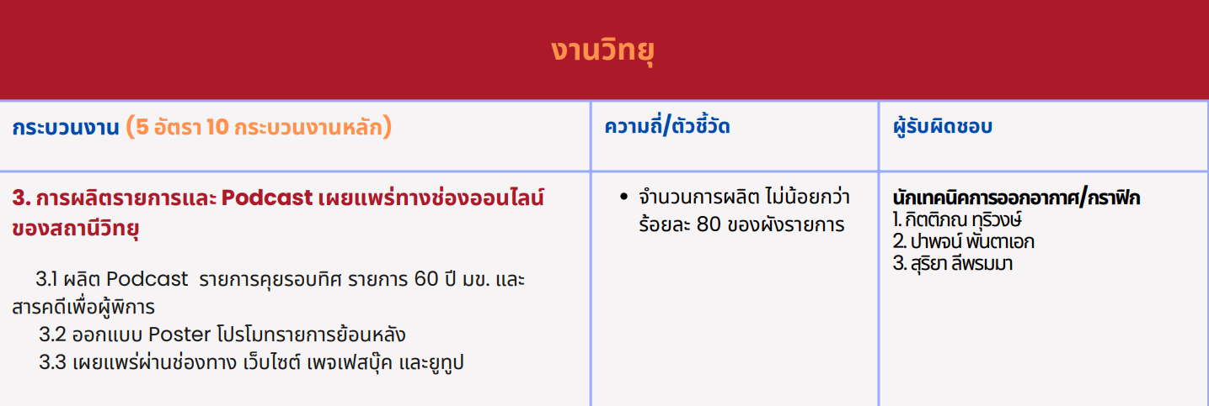

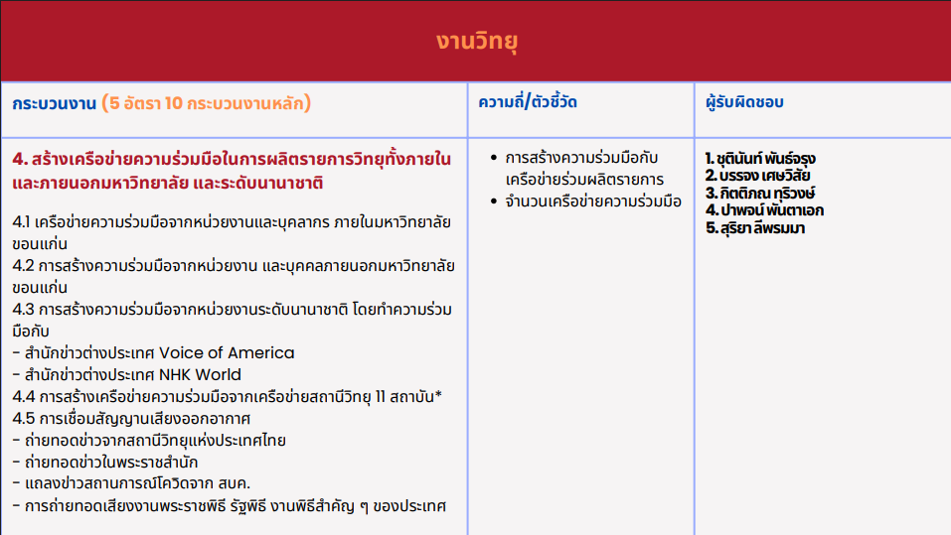

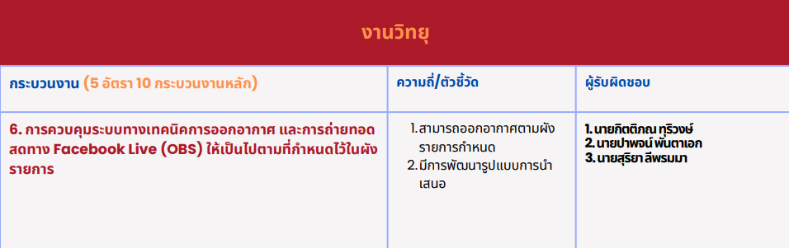

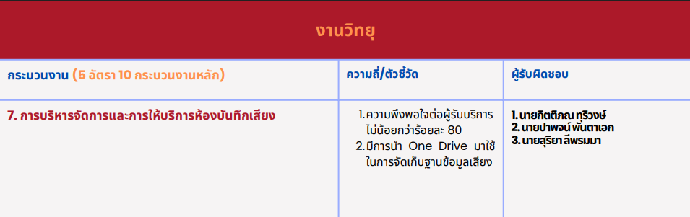

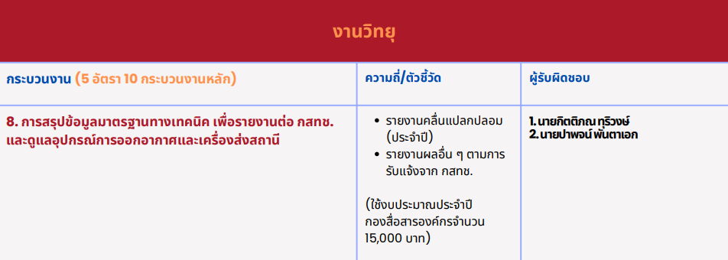

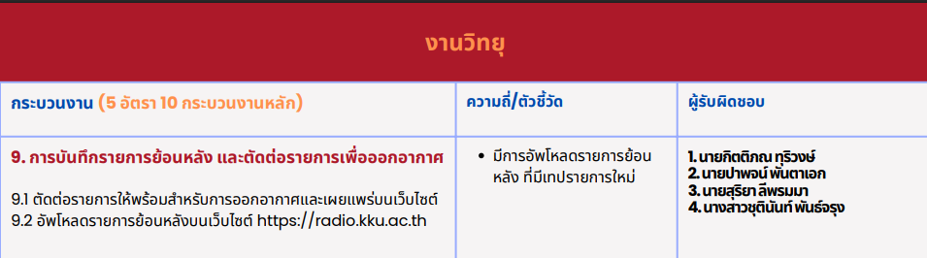

**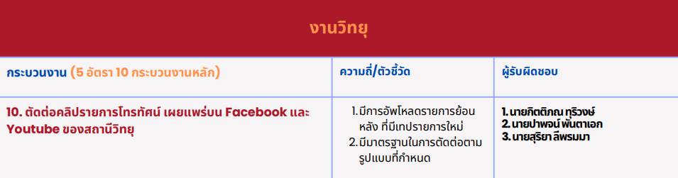  
บทที่ 2**

**2. แนวคิดและทฤษฎีที่เกี่ยวข้อง**

แนวคิดหลักในการผลิตจิงเกิ้ลรายการวิทยุและการประกาศเข้ารายการ คือ การสร้างสรรค์เสียงที่โดดเด่นและเข้ากับรายการ เพื่อสร้างความประทับใจและสร้างความจดจำให้กับผู้ฟัง

2.1 จิงเกิ้ลรายการ (Jingle)

* **แนวคิด**
  + **ชื่อรายการ**  ต้องมีชื่อรายการที่ชัดเจนและสื่อถึงเนื้อหาของรายการ
  + **แนวคิดรายการ**  จิงเกิ้ลควรสะท้อนถึงแนวคิดหลักของรายการ เช่น การนำเสนอข่าวสาร, ดนตรี, หรือการสนทนา
  + **เสียงเพลง**  ใช้ดนตรีที่เหมาะสมกับรูปแบบรายการและสร้างความประทับใจให้ผู้ฟัง
  + **เสียงประกอบ**  ใช้เสียงประกอบที่โดดเด่นและเข้ากับเนื้อหาของรายการ เช่น เสียงดนตรี, เสียงเอฟเฟกต์ หรือเสียงคนพูด
* **วิธีการผลิต**
  + **การเขียนสคริปต์**  สร้างสคริปต์จิงเกิ้ลที่ชัดเจนและเข้ากับแนวคิดของรายการ
  + **การบันทึกเสียง**  บันทึกเสียงคนพูด, เสียงดนตรี, และเสียงประกอบ
  + **การตัดต่อ**  ใช้โปรแกรมตัดต่อเสียงเพื่อผสมเสียงต่างๆ เข้าด้วยกันและสร้างเอฟเฟกต์ต่างๆ
* **ตัวอย่าง**
  + "ข่าวรอบวัน ขอนแก่น... เข้าใจข่าวสาร ทันเหตุการณ์"
  + "เพลงเพราะเพราะ... เพลงเพราะเพราะ... เพลงที่คุณชอบ... กับรายการดนตรีสุดฮิต"

2.2 คำประกาศเข้ารายการ

* **แนวคิด**
  + **สร้างความสนใจ:** คำประกาศควรดึงดูดความสนใจของผู้ฟังและกระตุ้นให้พวกเขาอยากติดตามรายการ
  + **บอกชื่อรายการ :** บอกชื่อรายการอย่างชัดเจนและเน้นย้ำ
  + **บอกเนื้อหา :** บอกเนื้อหาของรายการอย่างสั้นและกระชับ
  + **สร้างความประทับใจ :** ใช้ภาษาที่น่าสนใจและสร้างความประทับใจให้กับผู้ฟัง
* **วิธีการ:**
  + **ใช้ภาษาที่ชัดเจนและง่ายต่อการเข้าใจ :** หลีกเลี่ยงการใช้ศัพท์เฉพาะทางหรือคำที่ซับซ้อน
  + **ใช้ประโยคสั้นๆ :** ประโยคสั้นๆ ช่วยให้ผู้ฟังสามารถจดจำได้ง่าย
  + **ใช้เสียงที่น่าสนใจ :** พูดด้วยเสียงที่สดใสและมีพลัง
  + **ใช้ดนตรีประกอบ :** ใช้ดนตรีประกอบเพื่อสร้างความประทับใจและเน้นย้ำชื่อรายการ
* **ตัวอย่าง** 
  + "สวัสดีค่ะทุกท่าน ยินดีต้อนรับสู่รายการ... [ชื่อรายการ] ... ที่นี่... [สถานที่] ... เราจะพาคุณ... [เนื้อหาของรายการ] ... กับเรา... [ชื่อผู้จัดรายการ] ... [ชื่อผู้ร่วมรายการ]"
  + "เข้าสู่รายการ... [ชื่อรายการ] ... ที่จะพาคุณไป... [เนื้อหาของรายการ] ... กับดนตรี... [แนวเพลง] ... และเสียง... [เสียงประกอบ] ... พร้อมกับเรา... [ชื่อผู้จัดรายการ]"

**บทที่ 3 วิธีดำเนินการ**

**แผนภูมิแสดงขั้นตอนขบวนการผลิตจิงเกิ้ล**

**แผนภูมิแสดงขั้นตอนขบวนการผลิตคำประกาศ**

ขั้นตอนการผลิตจิงเกิ้ลและคำประกาศ

**1.**[**วางแผน**](https://www.google.com/search?cs=0&sca_esv=d249094845342318&q=%E0%B8%A7%E0%B8%B2%E0%B8%87%E0%B9%81%E0%B8%9C%E0%B8%99&sa=X&ved=2ahUKEwiekvD-u-iNAxXkXGwGHaI8FqYQxccNegQIPRAC&mstk=AUtExfApbZtfzA_aqvyaUj5GwrIS3F2-4fo4w2wCZFlP1FSMyhqmnYngwln6PSjXFREDKD8wOHmhhaq2X8vZYWM1En8gMF1h8Yo-EGxiMUHR4jQhhaPvOYMQ_V2DoVsObG3euF4PWjojSFr086oz31TMFTVYebYxpOoGmNfRwrD7-tY7XrM&csui=3)**และกำหนดคอนเซ็ปต์**  หัวหน้างาน ผู้ประกาศ นักจัดรายการ

* + กำหนดวัตถุประสงค์ของจิงเกิ้ลและคำประกาศ (เช่น สร้างความน่าสนใจ, บอกชื่อรายการ, สร้างความประทับใจ)
  + กำหนดกลุ่มเป้าหมาย (ผู้ฟัง/ผู้ชม)
  + เลือกรูปแบบและสไตล์ที่เหมาะสม (เช่น เสียงดนตรี, เสียงคนพูด, เสียงประกอบ)

**2.**[**เขียนบท**](https://www.google.com/search?cs=0&sca_esv=d249094845342318&q=%E0%B9%80%E0%B8%82%E0%B8%B5%E0%B8%A2%E0%B8%99%E0%B8%9A%E0%B8%97&sa=X&ved=2ahUKEwiekvD-u-iNAxXkXGwGHaI8FqYQxccNegQIRxAC&mstk=AUtExfApbZtfzA_aqvyaUj5GwrIS3F2-4fo4w2wCZFlP1FSMyhqmnYngwln6PSjXFREDKD8wOHmhhaq2X8vZYWM1En8gMF1h8Yo-EGxiMUHR4jQhhaPvOYMQ_V2DoVsObG3euF4PWjojSFr086oz31TMFTVYebYxpOoGmNfRwrD7-tY7XrM&csui=3) หัวหน้างาน ผู้ประกาศ นักจัดรายการ

* + เขียนบทของจิงเกิ้ลและคำประกาศให้สั้น กระชับ และน่าจดจำ
  + ใส่ใจในเนื้อหาของบทให้สอดคล้องกับคอนเซ็ปต์ของรายการ

**3.**[**เลือกเสียงและดนตรี**](https://www.google.com/search?cs=0&sca_esv=d249094845342318&q=%E0%B9%80%E0%B8%A5%E0%B8%B7%E0%B8%AD%E0%B8%81%E0%B9%80%E0%B8%AA%E0%B8%B5%E0%B8%A2%E0%B8%87%E0%B9%81%E0%B8%A5%E0%B8%B0%E0%B8%94%E0%B8%99%E0%B8%95%E0%B8%A3%E0%B8%B5&sa=X&ved=2ahUKEwiekvD-u-iNAxXkXGwGHaI8FqYQxccNegQINhAC&mstk=AUtExfApbZtfzA_aqvyaUj5GwrIS3F2-4fo4w2wCZFlP1FSMyhqmnYngwln6PSjXFREDKD8wOHmhhaq2X8vZYWM1En8gMF1h8Yo-EGxiMUHR4jQhhaPvOYMQ_V2DoVsObG3euF4PWjojSFr086oz31TMFTVYebYxpOoGmNfRwrD7-tY7XrM&csui=3)

* + เลือกดนตรีและเสียงประกอบที่เข้ากับสไตล์และธีมของรายการ
  + เลือกเสียงที่เหมาะสมสำหรับการอ่าน (เช่น เสียงของพิธีกร, เสียงของนักพากย์)

**4.**[**บันทึกเสียง**](https://www.google.com/search?cs=0&sca_esv=d249094845342318&q=%E0%B8%9A%E0%B8%B1%E0%B8%99%E0%B8%97%E0%B8%B6%E0%B8%81%E0%B9%80%E0%B8%AA%E0%B8%B5%E0%B8%A2%E0%B8%87&sa=X&ved=2ahUKEwiekvD-u-iNAxXkXGwGHaI8FqYQxccNegQIQBAC&mstk=AUtExfApbZtfzA_aqvyaUj5GwrIS3F2-4fo4w2wCZFlP1FSMyhqmnYngwln6PSjXFREDKD8wOHmhhaq2X8vZYWM1En8gMF1h8Yo-EGxiMUHR4jQhhaPvOYMQ_V2DoVsObG3euF4PWjojSFr086oz31TMFTVYebYxpOoGmNfRwrD7-tY7XrM&csui=3)

* + บันทึกเสียงของบท, ดนตรี, และเสียงประกอบ
  + ใช้เทคนิคการบันทึกเสียงให้ได้คุณภาพ

**5.**[**ตัดต่อและผสมเสียง**](https://www.google.com/search?cs=0&sca_esv=d249094845342318&q=%E0%B8%95%E0%B8%B1%E0%B8%94%E0%B8%95%E0%B9%88%E0%B8%AD%E0%B9%81%E0%B8%A5%E0%B8%B0%E0%B8%9C%E0%B8%AA%E0%B8%A1%E0%B9%80%E0%B8%AA%E0%B8%B5%E0%B8%A2%E0%B8%87&sa=X&ved=2ahUKEwiekvD-u-iNAxXkXGwGHaI8FqYQxccNegQIPhAC&mstk=AUtExfApbZtfzA_aqvyaUj5GwrIS3F2-4fo4w2wCZFlP1FSMyhqmnYngwln6PSjXFREDKD8wOHmhhaq2X8vZYWM1En8gMF1h8Yo-EGxiMUHR4jQhhaPvOYMQ_V2DoVsObG3euF4PWjojSFr086oz31TMFTVYebYxpOoGmNfRwrD7-tY7XrM&csui=3)

* + ตัดต่อเสียงและดนตรีให้เข้ากัน
  + ผสมเสียงให้มีคุณภาพและฟังดูเป็นธรรมชาติ

**6.**[**ตรวจสอบและปรับปรุง**](https://www.google.com/search?cs=0&sca_esv=d249094845342318&q=%E0%B8%95%E0%B8%A3%E0%B8%A7%E0%B8%88%E0%B8%AA%E0%B8%AD%E0%B8%9A%E0%B9%81%E0%B8%A5%E0%B8%B0%E0%B8%9B%E0%B8%A3%E0%B8%B1%E0%B8%9A%E0%B8%9B%E0%B8%A3%E0%B8%B8%E0%B8%87&sa=X&ved=2ahUKEwiekvD-u-iNAxXkXGwGHaI8FqYQxccNegQIRRAC&mstk=AUtExfApbZtfzA_aqvyaUj5GwrIS3F2-4fo4w2wCZFlP1FSMyhqmnYngwln6PSjXFREDKD8wOHmhhaq2X8vZYWM1En8gMF1h8Yo-EGxiMUHR4jQhhaPvOYMQ_V2DoVsObG3euF4PWjojSFr086oz31TMFTVYebYxpOoGmNfRwrD7-tY7XrM&csui=3)

* + ตรวจสอบเสียงและเนื้อหาให้ถูกต้องและเป็นไปตามที่ต้องการ
  + ปรับปรุงเสียงและเนื้อหาจนกว่าจะพอใจ

**บทที่ 4**

**การวิเคราะห์ข้อมูลและ****ข้อแนะนำ**

Jingle หรือเสียงที่เราได้ยินช่วงแรกก่อนที่เราจะได้ยินเสียงพิธีกรกล่าวทักทาย เป็นเสียงแรกที่เราจะได้ยินตอนกดเข้าไปฟังในตอนต่าง ๆ ซึ่ง Jingle ที่เราได้ยินก็จะบอกชื่อ คอนเซ็ปต์ไว้คร่าว ๆ พร้อมกับเพลงที่สอดคล้องกับธีมของรายการ

Jingle นั้นเป็นองค์ประกอบที่สำคัญของการทำพอดแคสต์อย่างหนึ่งเลย เพราะเป็นสิ่งแรกที่คนจะได้ยิน เป็นสิ่งแรกที่จะปูเรื่องราวก่อนเข้ารายการ และเป็นสิ่งที่บ่งบอกถึงความเป็นรายการเรามากที่สุด

**ข้อแนะนำการผลิตจิงเกิ้ล และ คำประกาศ**

**1. ระยะเวลาของ Jingle**

ระยะเวลา หรือความยาวของ Jingle ไม่ว่าจะเป็น Jingle ตอนเปิด หรือตอนปิดรายการ ก็ควรมีความยาวที่เหมาะสม โดยปกติระยะเวลาจะอยู่ที่ 10 - 20 วินาทีเท่านั้น เพราะถ้าสั้นกว่านี้อาจจะพูดคอนเซ็ปต์หรือธีมได้มชไม่ครบถ้วน หรือถ้ายาวกว่านี้ก็อาจจะทำให้น่าเบื่อ

**2. Tagline ที่ดี**

Tagline คือข้อความสั้น ๆ ที่เราจะพูดใน Jingle เพื่อแนะนำรายการแบบคร่าว ๆ ให้คนฟังนั่นเอง เช่น This’s STANDARD Podcast Eye opening for your ears จากประโยคสั้น ๆ ของ THE STANDARD Podcast ก็ทำให้เราเข้าใจเลยว่าคอนเซ็ปต์การเปิดตาเปิดโลกผ่านการฟังด้วยหู

**3. เสียงที่ควรเลือกใช้**

เสียงคือสิ่งที่สำคัญมาก ๆ ในการทำพอดแคสต์อย่างที่เคยบอกไปใน Tips คราวนั้นว่าเสียงมีผลต่อคนฟังอย่างมาก ซึ่งในตอน Jingle ก็เช่นกัน อย่างเสียงของ Tagline ก็ควรใช้เสียงให้เข้ากับรูปแบบของรายการ รวมไปถึงเสียง SFX ต่าง ๆ ด้วย เช่น รายการเล่าเรื่องแปลก ๆ เสียงที่ควรใช้ก็อาจจะต้องเป็นน้ำเสียงที่สร้างความตื่นเต้น บวกกับการใช้ SFX มาช่วยเพิ่มอรรถรสในการฟัง

**4. การเลือกใช้ Background Music**

การเลือก Background Music ก็ควรเลือกใช้ให้เข้ากับ Mood&Tone ของรายการ เช่น รายการที่อัปเดตข่าวสารวิทยาศาสตร์ Mood&Tone ของรายการคือเล่าวิทยาศาสตร์ให้เข้าใจง่าย ๆ เพลงที่เลือกมาใช้อาจจะต้องเป็นเพลงที่สดใส สร้างแรงบัลดาลใจ เป็นต้น และสิ่งที่ควรระวังเลยคือเรื่องของลิขสิทธิ์เพลง

ทั้ง 4 ข้อควรรู้นี้เป็นพื้นฐานการทำ Jingle ให้น่าสนใจ ซึ่งสามารถนำไปประยุกต์ใช้ให้เข้ากับรายการได้ เริ่มต้นด้วย Jingle ที่น่าฟัง

**บทที่ 5**

**สรุปผลการผลิตจิงเกิ้ลและคำประกาศรายการประจำสถานี**

* **ความคิดสร้างสรรค์**

สร้างจิงเกิ้ลและคำประกาศที่เป็นเอกลักษณ์และไม่ซ้ำใคร

* **ความติดหู**

ทำนองและเนื้อหาของจิงเกิ้ลควรติดหูและทำให้ผู้คนจดจำได้ง่าย

* **ความสั้น**

จิงเกิ้ลและคำประกาศควรมีความยาวสั้น เพื่อให้ผู้คนจดจำได้ง่าย

* **การผสมผสาน**

ผสมผสานเสียง, ดนตรี, และเนื้อหาให้ลงตัว

โดยรวมแล้ว การผลิตจิงเกิ้ลและคำประกาศที่ดีต้องใช้ทั้งความรู้ทางเทคนิคและศิลปะการสร้างสรรค์

**บรรณานุกรม**

กองสื่อสารองค์กร (Communication Affairs Division) สำนักงานอธิการบดี มหาวิทยาลัยขอนแก่น

ข้อมูลภาพรวมโดย AI ใน Google Search https://www.google.com/search